И З В Е Щ Е Н И Е
о размещении проекта отчета об итогах государственной кадастровой оценки всех учтенных в Едином государственном реестре недвижимости земельных участков в фонде данных государственной кадастровой оценки, а также о порядке и сроках представления замечаний к проекту отчета

Министерство имущественных отношений Самарской области (далее – министерство) уведомляет о нижеследующем.
В соответствии с Федеральным законом от 03.07.2016 № 237-ФЗ «О государственной кадастровой оценке» и приказом министерства от 11.06.2021 № 1248 «О проведении в 2022 году государственной кадастровой оценки земельных участков на территории Самарской области» в настоящее время проводится государственная кадастровая оценка всех учтенных в Едином государственном реестре недвижимости земельных участков.
По итогам определения кадастровой стоимости государственным бюджетным учреждением Самарской области «Центр кадастровой оценки» (далее – Учреждение) в форме электронного документа составлен проект отчета.
09.09.2022 сведения и материалы, содержащиеся в проекте отчета, в объеме, предусмотренном порядком ведения фонда данных государственной кадастровой оценки, размещены в фонде данных государственной кадастровой оценки на официальном сайте Федеральной службы государственной регистрации, кадастра и картографии в информационно-телекоммуникационной сети «Интернет» на тридцать календарных дней для предоставления замечаний, связанных с определением кадастровой стоимости.
Указанные материалы размещены на официальном сайте Федеральной службы государственной регистрации, кадастра и картографии (https://rosreestr.ru) в разделе «Электронные услуги и сервисы» – подраздел «Сервисы» – «Получение сведений из Фонда данных государственной кадастровой оценки» – «Проекты отчетов об определении кадастровой стоимости/проекты отчетов об итогах государственной кадастровой оценки».
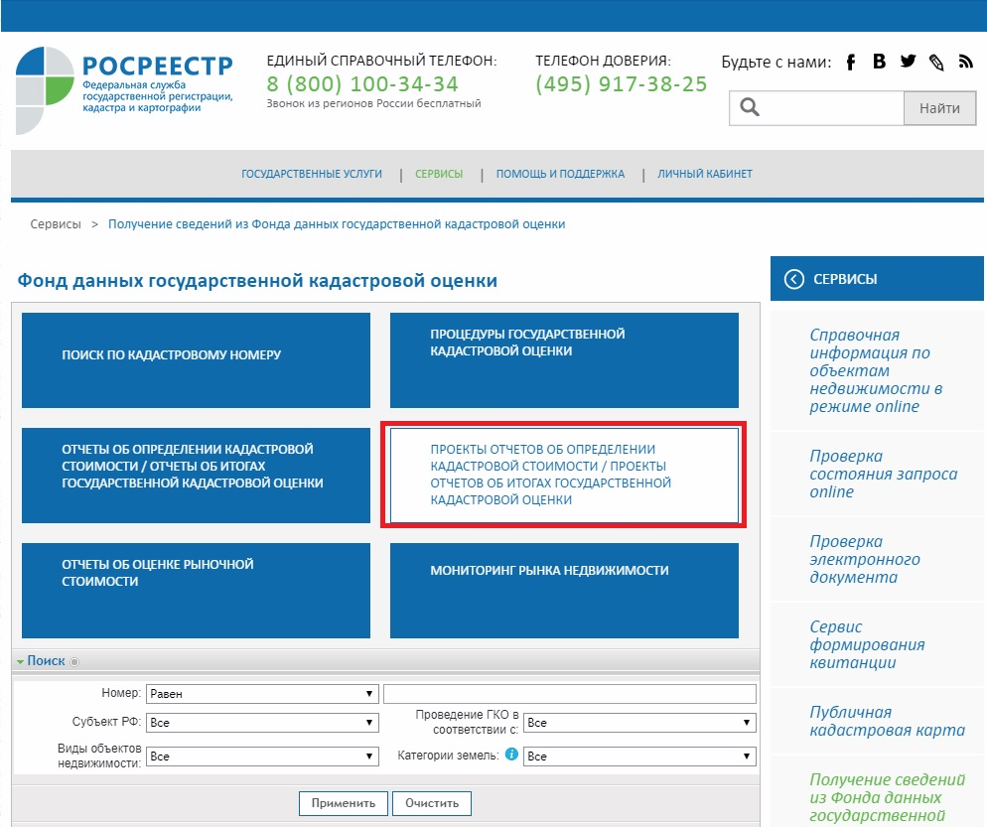
Также проект отчета, включая приложения, размещен на официальном сайте Учреждения (www.cko63.ru.).
Замечания к проекту отчета в срок до 08.10.2022 могут быть представлены любыми заинтересованными лицами в Учреждение лично, почтовым отправлением или по электронной почте в форме электронного документа с использованием информационно-телекоммуникационной сети «Интернет».
Днем представления замечания к проекту отчета считается день его представления в учреждение либо день его подачи с использованием информационно-телекоммуникационной сети «Интернет».
Замечание к проекту отчета наряду с изложением его сути должно содержать:
1) фамилию, имя и отчество (последнее – при наличии) физического лица, полное наименование юридического лица, номер контактного телефона, адрес электронной почты (при наличии) лица, представившего замечание к проекту отчета;
2) кадастровый номер объекта недвижимости, в отношении определения кадастровой стоимости которого представляется замечание к проекту отчета, если замечание относится к конкретному объекту недвижимости;
3) указание на номера страниц (разделов) проекта отчета, к которым представляется замечание (при необходимости).
К замечанию к проекту отчета могут быть приложены документы, подтверждающие наличие ошибок, допущенных при определении кадастровой стоимости, а также иные документы, содержащие сведения о характеристиках объектов недвижимости, которые не были учтены при определении их кадастровой стоимости.
Прием замечаний к проекту отчета осуществляется Учреждением, расположенным по адресу: 443090, г. Самара, ул. Советской Армии, дом 180, строение 1, этаж 4, офис 1-18, в рабочие дни с 9.00 до 17.00, перерыв на обед с 12:30 до 13:18, электронная почта info@cko63.ru, официальный сайт Учреждения www.cko63.ru.

СОУЧРЕДИТЕЛИ:  Администрация сельского поселения Павловка муниципального района Красноармейский Самарской области, Собрание представителей сельского поселения Павловка муниципального района Красноармейский Самарской области | ИЗДАТЕЛЬ:  Администрация сельского поселения Павловка муниципального района Красноармейский Самарской области | ЮРИДИЧЕСКИЙ АДРЕС:  446154, Самарская область, Красноармейский район, с.Павловка, ул.Молодежная д.19  ПОЧТОВЫЙ АДРЕС:  446154, Самарская область, Красноармейский район, с.Павловка, ул.Молодежная д.19  e-mail:sppavlovka@yandex.ru | ОТВЕТСТВЕННЫЙ  за выпуск  заместитель главы администрации поселения  Балашова  Татьяна Алексеевна  ТЕЛ/ФАКС: 51 – 4 – 42  Тираж: 100 экз  РАСПРОСТРАНЯЕТСЯ БЕСПЛАТНО

